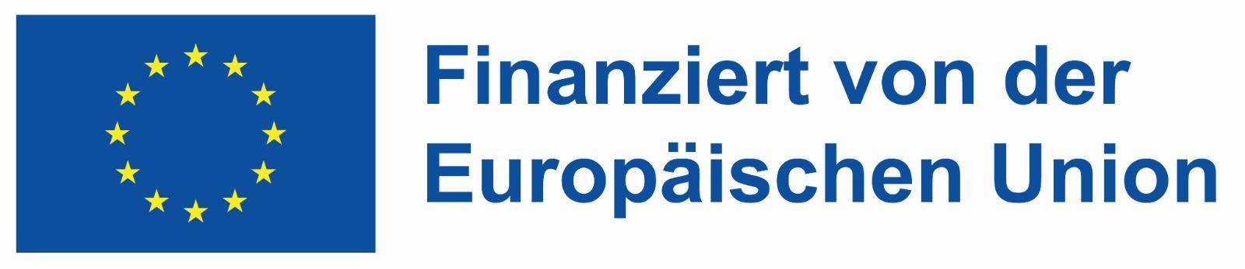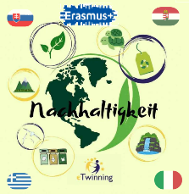
„Mit finanzieller Unterstützung der Europäischen Union. Die geäußerten Ansichten und Meinungen entsprechen jedoch ausschließlich denen der Autor*innen und spiegeln nicht notwendigerweise die der Europäischen Union oder den Tempus Közalapítvány wider. Weder die Europäische Union noch die fördernde Stelle können dafür verantwortlich gemacht werden.“
Projektnummer: 2023-2-HU01-KA220-SCH-000169980

Liceo Schientifico Statale “Enrico Fermi” – Sciacca
Staatsbürgerkunde: „Aktive Bürgerschaft und nachhaltige Gemeinschaftsräume“

Die Einheit verbindet die internationale Dimension des Projekts mit der bürgerschaftlichen Verantwortung gegenüber der Umwelt und der Schule.
- Ziele: Entwicklung von Respekt für die Umwelt und die Fähigkeit zur Zusammenarbeit in einem multikulturellen Kontext (mit Partnern aus Ungarn, Griechenland und der Slowakei).
- Aktivitätsphasen:
  - Das externe Klassenzimmer: Analyse und Einweihung des externen Lehrraums, der vollständig aus nachhaltigen Materialien gebaut wurde und als Gemeinschaftsgut für zukünftige Lernaktivitäten dienen soll.
  - Workshop zur Abfallvermeidung: Diskussionsrunden über Ressourcenmanagement und Strategien zur Minimierung der täglichen Umweltauswirkungen im Sinne einer europäischen Gemeinschaft.
Kompetenzen: Einhaltung von Regeln des Zusammenlebens in Gemeinschaftsräumen, Bewusstsein für die Identität als europäischer Bürger und aktives Engagement für globale Nachhaltigkeit

